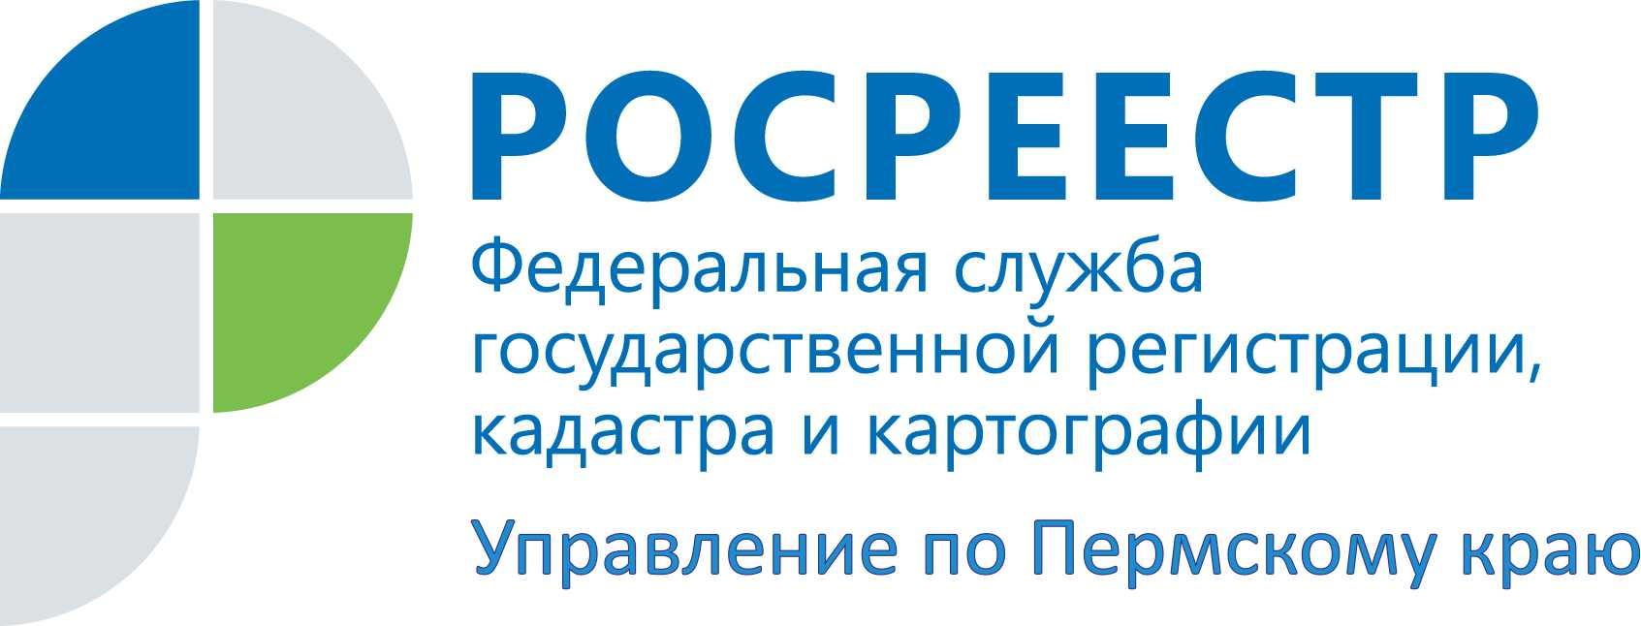
ПРЕСС-РЕЛИЗ
Росреестр: количество электронных запросов увеличилось почти в 2 раза

Пермь, 12 октября 2015 года, – Росреестр один из самых активных органов власти в системе межведомственного электронного взаимодействия (СМЭВ). СМЭВ была создана для взаимодействия чиновников федеральных, региональных и муниципальных органов при предоставлении госуслуг. По федеральному закону № 210-ФЗ «Об организации предоставления государственных и муниципальных услуг» граждане не должны предоставлять в ведомства информацию, которая имеется в наличии у других госорганов. Чиновники обязаны запрашивать и получать ее самостоятельно. СМЭВ используется как инструмент для таких запросов.
Данные, которые содержатся в базовых ресурсах Росреестра - о правах на недвижимое имущество, сделках, земле и т.д. требуются для предоставления услуг многим другим ведомствам. В сентябре в Управление Росреестра по Пермскому краю поступило 22811 электронных запросов от других органов власти. Если сравнивать с началом 2015 года, количество запросов, направляемых в Росреестр в электронном виде, увеличилось почти в 2 раза. Количество запросов на бумажных носителях сократилось в 4 раза.
В свою очередь, Управление Росреестра по Пермскому краю, как поставщик услуги по государственной регистрации прав на недвижимость, освобождает заявителей от необходимости предоставления многих документов, таких как выписка из ЕГРЮЛ и ЕГРИП, разрешения на строительство, лицензии, установленное разрешенное использование земельного участка, решение органа местного самоуправления о переводе жилого помещения в нежилое и других. Для этого только в сентябре текущего года сотрудниками Управления направлено 5045 запросов в органы власти различных уровней, из них 93 % - в электронном виде.
Заместитель руководителя Управления Росреестра по Пермскому краю Лариса Пьянкова: Безусловно, электронное взаимодействие в приоритете у многих ведомств, поэтому снижение количества бумажных запросов логично и предсказуемо. Использование исключительно электронного формата запроса значительно ускоряет срок получения необходимой информации от Росреестра. Законодательство в данной сфере постоянно совершенствуется. С 12 октября к электронному документообороту подключаются нотариусы, банки, страховщики, которые будут обязаны самостоятельно получать в Росреестре информацию из государственного кадастра недвижимости и Единого государственного реестра прав, необходимую им для обслуживания клиентов, и только в электронной форме.

Контакты для СМИ
Пресс-служба Управления Федеральной службы
государственной регистрации, кадастра и картографии (Росреестр) по Пермскому краю
Светлана Пономарева
+7 342 218-35-82
Диляра Моргун, Наталья Панкова
+7 342 218-35-83
press@rosreestr59.ru
www.to59.rosreestr.ru

